Задание:
1.Законспектируйте теоретический материал
2. Все чертежи перенесите в тетрадь
Тема: «Аксиомы стереометрии и их следствия»
Аксиома 1.  Через любые три точки, не лежащие на одной прямой, проходит плоскость, и притом только одна. | 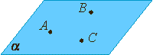
Аксиома 2.  Если две точки прямой лежат в плоскости, то все точки прямой лежат в этой плоскости. (Прямая лежит на плоскости или плоскость проходит через прямую). | 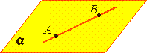
Из аксиомы 2 следует, что если прямая не лежит в данной плоскости, то она имеет с ней не более одной общей точки. Если прямая и плоскость имеют одну общую точку, то говорят, что они пересекаются. | 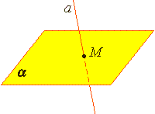
Аксиома 3.  Если две различные плоскости имеют общую точку, то они имеют общую прямую, на которой лежат все общие точки этих плоскостей.  В таком случае говорят, плоскости пересекаются по прямой.  Пример: пересечение двух смежных стен, стены и потолка комнаты. | 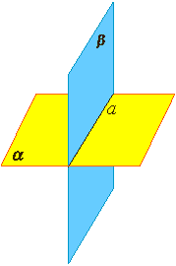
Некоторые следствия из аксиом  Теорема 1.  Через прямую a и не лежащую на ней точку А проходит плоскость, и притом только одна. | 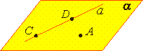
Теорема 2.  Через две пересекающиеся прямые a и b проходит плоскость, и при том только одна. | 